**HỌC VIỆN CÔNG NGHỆ BƯU CHÍNH VIỄN THÔNG**

**HỌC PHẦN LẬP TRÌNH WEB**



**BÁO CÁO THỰC HÀNH SỐ 2**

**SHOPPING CART**

**Giảng viên hướng dẫn: Dương Trần Đức**

**Sinh viên: Lê Thành Long**

**Lê Đình Duy Anh**

**Trần Hồng Quân**

**Hà Nội, 2021**

**Product Maintenance**

**Khời đầu :**

**1. Tạo project :**

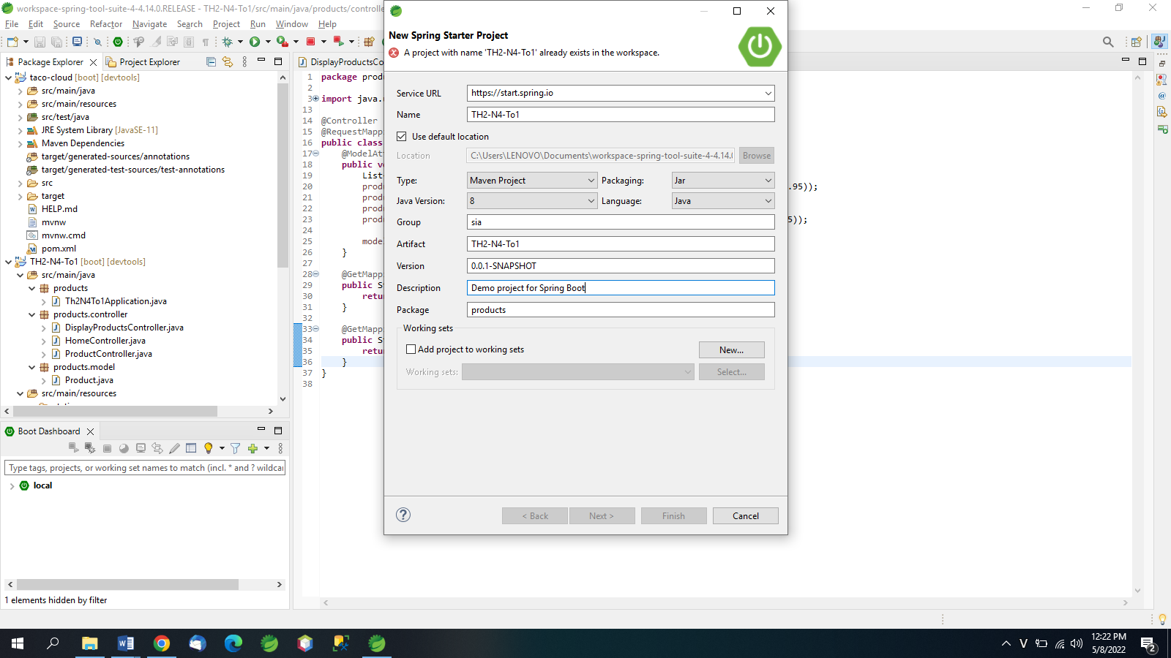

**Tạo lớp Product**

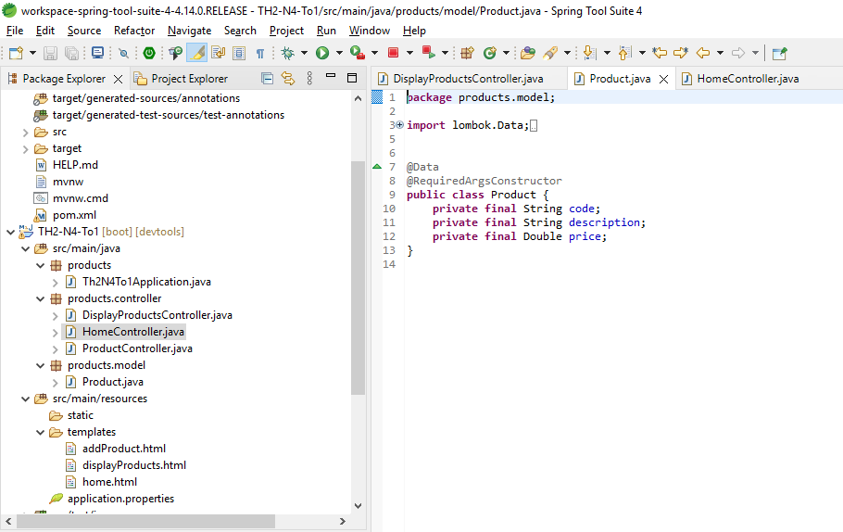

**3. Tạo các hàm view và controller**

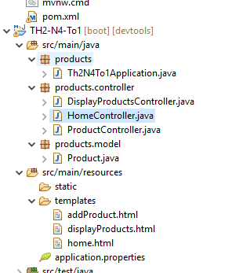

**Demo web**

**Home.html**

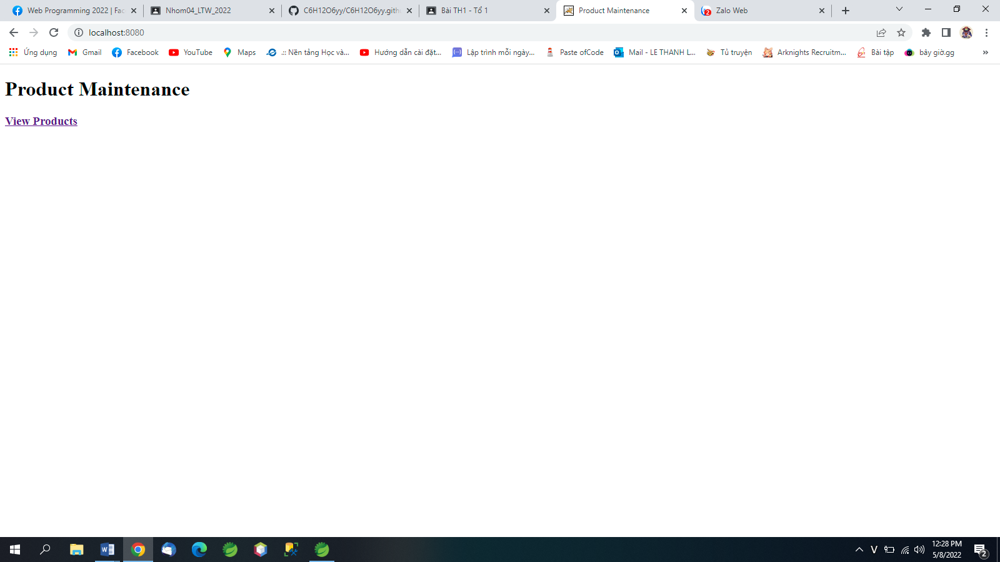

**Ấn View Product ta chuyển sang trang /displayProduct**

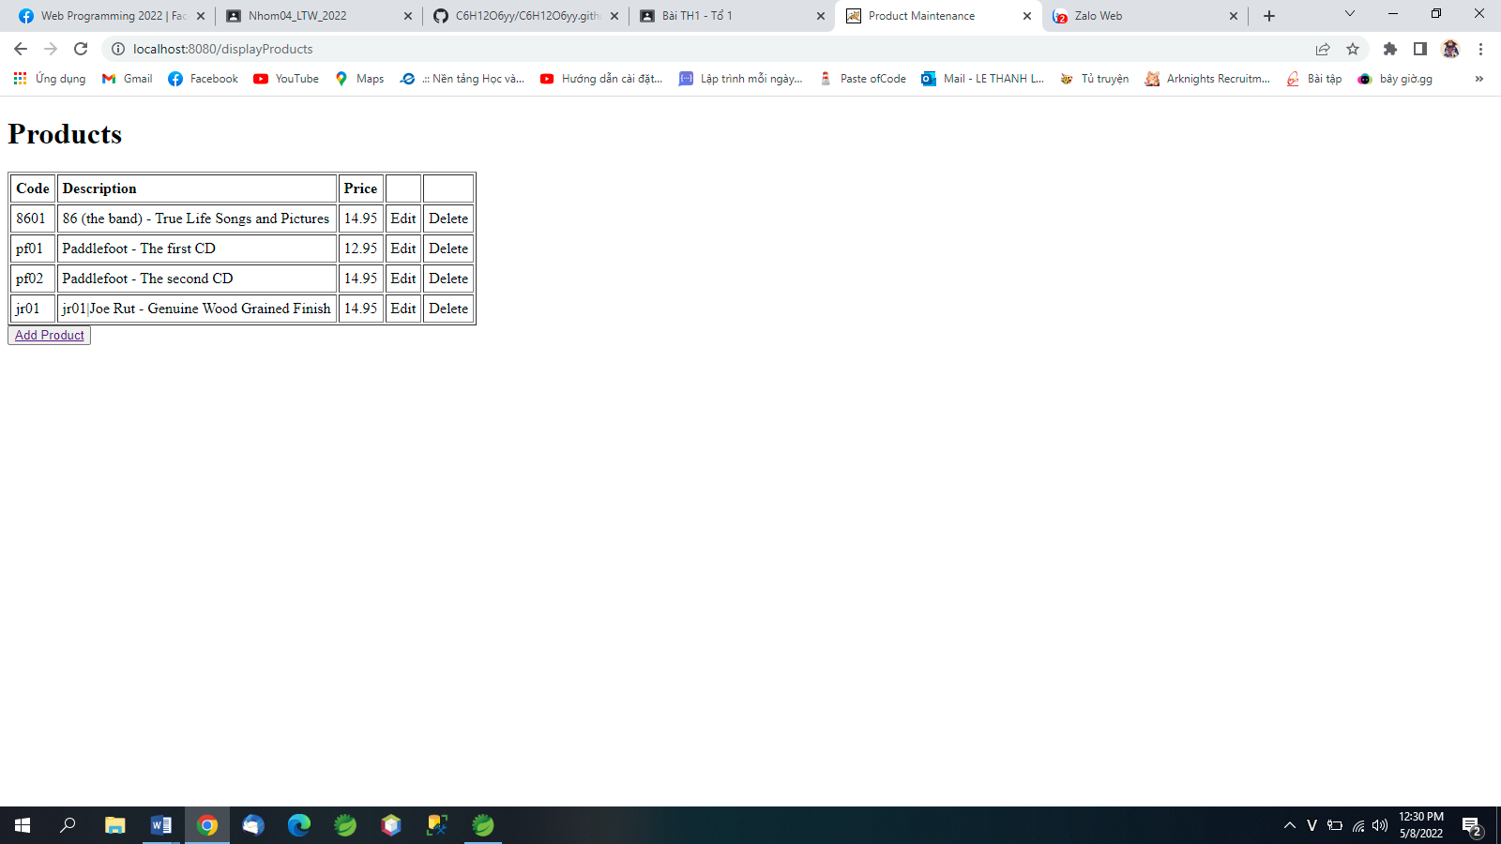

**ấn Add Product để chuyến trang thực hiện thêm sản phầm**

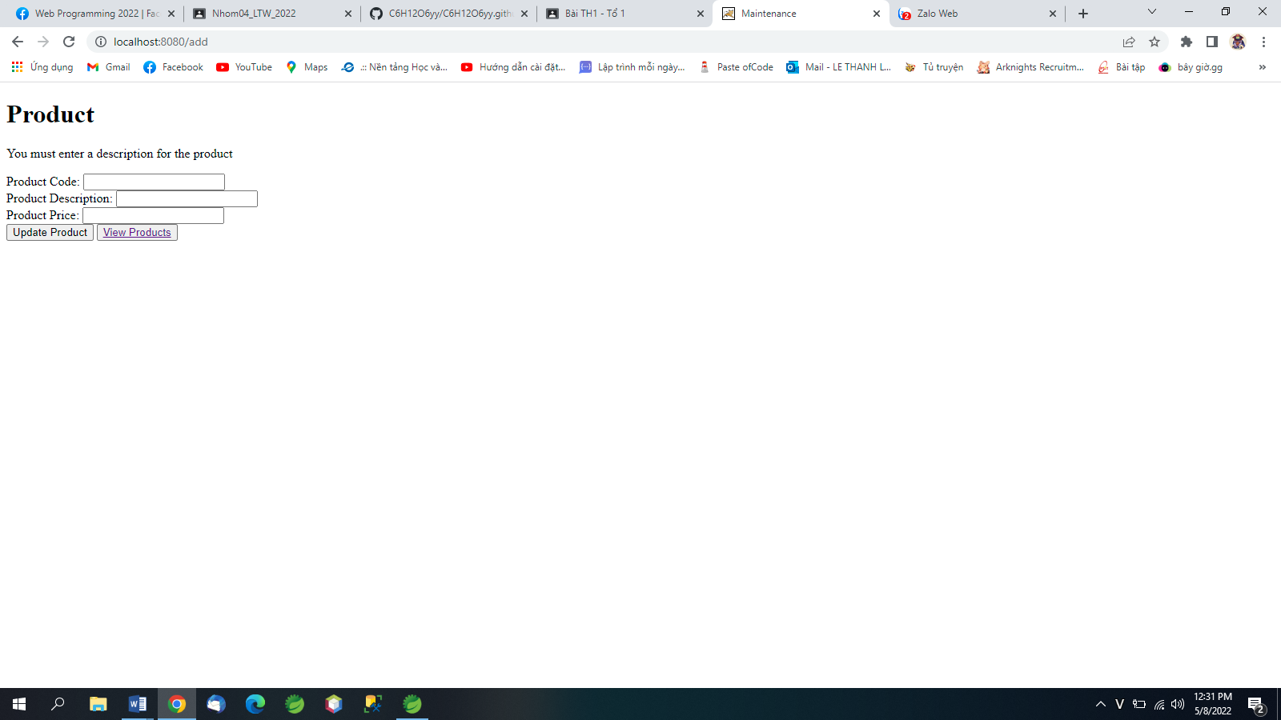

**Ấn Update Product để thêm**

**View Product để xem lại sách sản phầm**